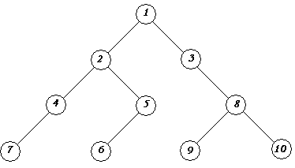 | Parcurgeţi arborele:  Preordine………………………………………  Inordine………………………………………..  Postordine……………………………………..
Test arbori
1. Fie arborele din figura de mai jos: (1.5p)

2. Fie arborele din figura de mai jos: (1.5p)
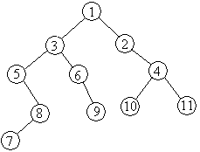 | Parcurgeţi arborele:  Preordine………………………………………  Inordine………………………………………..  Postordine……………………………………..

3. Scrieţi un subprogram care afişează toate nodurile ce au doar fiu drept ale unui arbore a cărui radăcină este primită ca parametru. (2p)

4. Scrieţi un subprogram care şterge un arbore a cărui radăcină este primită ca parametru. (2p)

5. Să se deseneze arborele binar ordonat a cărui noduri sunt date în ordinea introducerii: 10 20 5 3 7 15 25 1 4 6 8 13 16 22 2 14, iar apoi să se parcurgă în cele trei moduri cunoscute. (2p)

